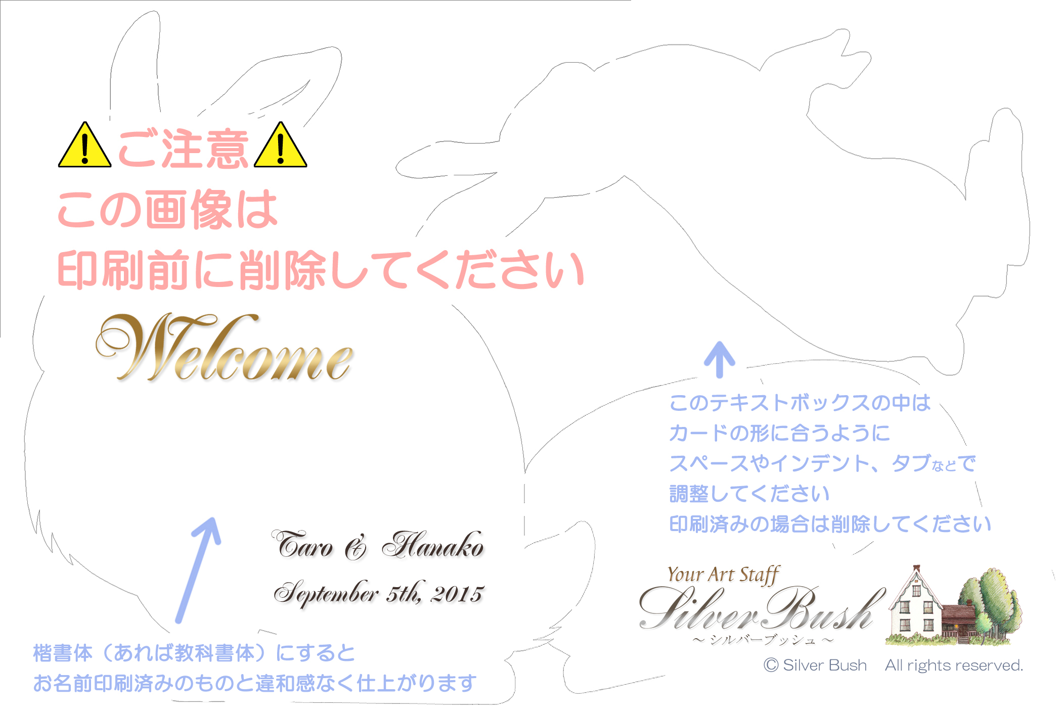

本日は
私たちのために
お越しいただき
ありがとう
ございました
これからも
どうぞよろしく
お願いします
«姓» «名»様

